VENDIM

Nr. 641, datë 19.9.2012

PËR MIRATIMIN NË PARIM, TË MARRËVESHJES NDRYSHUESE NË MARRËVESHJEN E HUAS, NDËRMJET SHQIPËRISË DHE BANKËS NDËRKOMBËTARE PËR RINDËRTIM DHE ZHVILLIM (IBRD), PËR FINANCIMIN SHTESË TË PROJEKTIT “OFRIMI I SHËRBIMEVE SOCIALE”

Në mbështetje të nenit 100 të Kushtetutës, të nenit 26 të ligjit nr. 9665, datë 18.12.2006 “Për huamarrjen shtetërore, borxhin shtetëror dhe garancitë shtetërore të huas në Republikën e Shqipërisë”, dhe të neneve 5 e 7 të ligjit nr. 8371, datë 9.7.1998 “Për lidhjen e traktateve dhe marrëveshjeve ndërkombëtare”, me propozimin e Ministrit të Financave, Këshilli i Ministrave

VENDOSI:

Miratimin në parim, të marrëveshjes ndryshuese në marrëveshjen e huas, ndërmjet Shqipërisë dhe Bankës Ndërkombëtare për Rindërtim dhe Zhvillim (IBRD), për financimin shtesë të projektit “Ofrimi i shërbimeve sociale”, sipas tekstit bashkëlidhur këtij vendimi.
Ky vendim hyn në fuqi menjëherë.

KRYEMINISTRI
Sali Berisha

Banka Botërore  Banka Ndërkombëtare për Rindërtim dhe Zhvillim  Shoqata Ndërkombëtare për Zhvillim | 1818 H Street N.W.  Washigton D.C. 20433  USA | (202) 473-1000  Adresa kabllore: INTBAFRAD  Adresa kabllore: INDEVAS

17 korrik 2012

SHT Ridvan Bode
Ministër
Ministria e Financave
Bulevardi “Dëshmorët e Kombit”
Tiranë, Shqipëri

Lënda: Shqipëri: Kredia IDA nr. 3513-ALB, projekti për ofrimin e shërbimeve shoqërore, huaja IBRD nr. 7690-AL, financimi shtesë për projektin mbi ofrimin e shërbimeve shoqërore

NDRYSHIMET NË MARRËVESHJEN E HUAS
DHE RIALOKIMI I FONDEVE TË KREDISË DHE HUAS

Shkëlqesi,

1. Ne u referohemi: a) marrëveshjes së kredisë për zhvillimin, për projektin e emërtuar më sipër, të datës 3 korrik 2001, ndërmjet Shqipërisë dhe Shoqatës Ndërkombëtare për Zhvillim (IDA), të ndryshuar (marrëveshja e kredisë); dhe b) marrëveshjes së huas për projektin e emërtuar më sipër, të datës 7 prill 2009, ndërmjet Shqipërisë dhe Bankës Ndërkombëtare për Rindërtim dhe Zhvillim (IBRD) (marrëveshja e huas). Ne u referohemi dhe letrave tuaja të datës 28 mars 2012, që kërkojnë një rialokim të fondeve të kredisë dhe huas dhe ristrukturimin e aktiviteteve të ndryshme të projektit, sipas projektit të emërtuar.
2. Kam kënaqësinë t’ju informoj se IDA-ja dhe IBRD-ja i përmbushin kërkesat tuaja. Rrjedhimisht, IDA-ja dhe IBRD-ja ndryshojnë pjesën E, paragrafin 2 të grafikut 1 të marrëveshjes së huas me tekstin e mëposhtëm:
“2. Zhvillimi i SII-së dhe i Regjistrit Qendror të Kontribuesve dhe të Përfituesve (regjistri qendror) nëpërmjet dhënies së mallrave dhe shërbimeve, duke përfshirë:
a) digjitalizimin e plotë të regjistrave të historikut të punëve të kaluara;
b) ngritjen e një sistemi arkivor të historikut të kontributeve dhe të përfitimeve për të lehtësuar sigurimin e përfitimeve;
c) zhvillimin e një sistemi të ri raportimi për kontributet e pensioneve;
d) zhvillimin e një sistemi të integruar të programeve për menaxhimin e regjistrit qendror;
e) zhvillimin e një rrjeti teknologjik informacioni ndërmjet zyrave rajonale të SII-së, qendrës së SII-së dhe institucioneve të tjera kryesore; dhe
f) mobiliet e zyrave për zyrat e SII-së dhe regjistrit qendror.”.
3. Gjithashtu, IDA-ja dhe IBRD-ja rialokojnë fondet e kredisë së alokuar në tabelën e paragrafit 1 të pjesës A të grafikut 1 të marrëveshjes së kredisë dhe shumat e huas të alokuara në tabelën e paragrafit 2 të seksionit IV. A të grafikut 2 të marrëveshjes së huas, siç paraqiten në shtojcat 1 dhe 2 përkatësisht në këtë letër.

Me respekt,
(nënshkrimi)
Lilia Burunciuc
Zëvendësdrejtore Vendi dhe Koordinatore Rajonale
Për Europën Juglindore
Rajoni i Europës dhe Azisë Qendrore

Rënë dakord
Shqipëri
Nga: ____________________
Përfaqësuesi i autorizuar

Emri. _________________
Titulli: _________________
Data: _________________

Shtojca 1
(Kredia IDA 3513-ALB)

Kategoria | Shuma e alokuar e kredisë (shprehur në ekuivalentin e SDR-së) | Përqindja e shpenzimeve që duhet të financohen
1. Punime
a) Për pjesën C.1 të projektit | 1.367.866.05 | 85%
b) Të tjera, përveç pjesës C.1 të projektit | 811.186.00 | 75%
2. Mallra
a) Për pjesën C.1 të projektit | 1.196.357.29 | 100% e shpenzimeve të jashtme, 100% e kostos lokale (kostoja e fabrikës) dhe 85 % e shpenzimeve lokale për njësitë e tjera të prodhuara ne vend
b) Të tjera, përveç pjesës C.1 të projektit | 952.303.66
3. Shërbimet e konsulencës dhe trajnimi | 2.567.976.00 | 100%
a) Për pjesën C.1 të projektit | 70.499.00 | 100%
b) Të tjera, përveç pjesës C.1 të projektit | 325.529.00 | 100%
4. Kostoja operative shtuese | 608.283.00 | 90%
5. Të paalokuara | 0
Totali | 7.900.000

Shtojca 2
(Huaja IBRD 7690-AL)

Kategoria | Shuma huas e alokuar (shprehur në USD) | Përqindja e shpenzimeve për t’u financuar
1. Mallra dhe punime sipas pjesës E të projektit | 4 518 175 | 80%
2. Shërbimet e konsulentëve dhe trajnimi, sipas pjesës E të projektit | 454 325 | 100%
3. Kostot operative shtuese sipas pjesës E.5 të projektit | 15 000 | 100%
4. Prime për nivelin maksimal të normës së interesit dhe gamën e luhatjes së normës së interesit |  | Shuma e pagueshme në pajtim me seksionin 2.07 (c) të kësaj marrëveshjeje, në pajtim me seksionin 4.05 (c) të kushteve të përgjithshme
5. Tarifa fillestare | 12 500 | Shuma e pagueshme në pajtim me seksionin 2.03 të kësaj marrëveshjeje, në pajtim me seksionin 2.07 (b) të kushteve të përgjithshme
Shuma totale | 5 000 000

VENDIM

Nr. 642, datë 19.9.2012

PËR MIRATIMIN NË PARIM, TË MARRËVESHJES NDRYSHUESE NË MARRËVESHJEN E KREDISË PËR ZHVILLIM, NDËRMJET SHQIPËRISË DHE SHOQATËS NDËRKOMBËTARE PËR ZHVILLIM (IDA), PËR FINANCIMIN E PROJEKTIT “SHPËRNDARJA E SHËRBIMEVE SOCIALE”

Në mbështetje të nenit 100 të Kushtetutës, të nenit 26 të ligjit nr. 9665, datë 18.12.2006 “Për huamarrjen shtetërore, borxhin shtetëror dhe garancitë shtetërore të huas në Republikën e Shqipërisë” dhe të neneve 5 e 7 të ligjit nr. 8371, datë 9.7.1998 “Për lidhjen e traktateve dhe marrëveshjeve ndërkombëtare”, me propozimin e Ministrit të Financave, Këshilli i Ministrave

VENDOSI:

Miratimin në parim, të marrëveshjes ndryshuese në marrëveshjen e kredisë për zhvillim, ndërmjet Shqipërisë dhe Shoqatës Ndërkombëtare për Zhvillim (IDA), për financimin e projektit “Shpërndarja e shërbimeve sociale”, sipas tekstit bashkëlidhur këtij vendimi.
Ky vendim hyn në fuqi menjëherë.

KRYEMINISTRI
Sali Berisha

Banka Botërore  Banka Ndërkombëtare për Rindërtim dhe Zhvillim  Shoqata Ndërkombëtare për Zhvillim | 1818 H Street N.W.  Washigton D.C. 20433  USA | (202) 473-1000  Adresa kabllore: INTBAFRAD  Adresa kabllore: INDEVAS

17 korrik 2012

SHT Ridvan Bode
Ministër
Ministria e Financave
Bulevardi “Dëshmorët e Kombit”
Tiranë, Shqipëri

Lënda: Shqipëri: Kredia IDA Nr. 3513-ALB, projekti për ofrimin e shërbimeve shoqërore, huaja IBRD nr. 7690-AL, financimi shtesë për projektin mbi ofrimin e shërbimeve shoqërore

NDRYSHIMET NË MARRËVESHJEN E HUAS
DHE RIALOKIMI I FONDEVE TË KREDISË DHE HUAS

Shkëlqesi,

1. Ne u referohemi: a) marrëveshjes së kredisë për zhvillimin, për projektin e emërtuar më sipër, të datës 3 korrik 2001, ndërmjet Shqipërisë dhe Shoqatës Ndërkombëtare për Zhvillim (IDA), të ndryshuar (marrëveshja e kredisë); dhe b) marrëveshjes së huas për projektin e emërtuar më sipër, të datës 7 prill 2009, ndërmjet Shqipërisë dhe Bankës Ndërkombëtare për Rindërtim dhe Zhvillim (IBRD) (marrëveshja e huas). Ne u referohemi edhe letrave tuaja të datës 28 mars 2012, që kërkojnë një rialokim të fondeve të kredisë dhe huas dhe ristrukturimin e aktiviteteve të ndryshme të projektit, sipas projektit të emërtuar.
2. Kam kënaqësinë t’ju informoj se IDA-ja dhe IBRD-ja i përmbushin kërkesat tuaja. Rrjedhimisht, IDA-ja dhe IBRD-ja ndryshojnë pjesën E, paragrafin 2 të grafikut 1 të marrëveshjes së huas me tekstin e mëposhtëm:
“2. Zhvillimi i SII-së dhe i Regjistrit Qendror të Kontribuesve dhe të Përfituesve (regjistri qendror) nëpërmjet dhënies së mallrave dhe shërbimeve, duke përfshirë:
a) digjitalizimin e plotë të regjistrave të historikut të punëve të kaluara;
b) ngritjen e një sistemi arkivor të historikut të kontributeve dhe përfitimeve për të lehtësuar sigurimin e përfitimeve;
c) zhvillimin e një sistemi të ri raportimi për kontributet e pensioneve;
d) zhvillimin e një sistemi të integruar të programeve për menaxhimin e regjistrit qendror;
e) zhvillimin e një rrjeti teknologjik informacioni ndërmjet zyrave rajonale të SII-së, qendrës së SII-së dhe institucioneve të tjera kryesore; dhe
f) mobiliet e zyrave për zyrat e SII-së dhe regjistrit qendror.”.
3. Gjithashtu, IDA-ja dhe IBRD-ja rialokojnë fondet e kredisë së alokuar në tabelën e paragrafit 1 të pjesës A të grafikut 1 të marrëveshjes së kredisë dhe shumat e huas të alokuara në tabelën e paragrafit 2 të seksionit IV.A të grafikut 2 të marrëveshjes së huas, siç paraqiten në shtojcat 1 dhe 2, përkatësisht në këtë letër.

Me respekt,
(nënshkrimi)
Lilia Burunciuc
Zëvendësdrejtore Vendi dhe Koordinatore Rajonale
Për Europën Juglindore
Rajoni i Europës dhe Azisë Qendrore

Rënë dakord
Shqipëri
Nga: ____________________
Përfaqësuesi i autorizuar

Emri. ____________________
Titulli: ____________________
Data: ____________________

Shtojca 1
(Kredia IDA 3513-ALB)

Kategoria | Shuma e alokuar e kredisë (shprehur në ekuivalentin e SDR-së) | Përqindja e shpenzimeve që duhet të financohen
1. Punime
a) Për pjesën C.1 të projektit | 1.367.866.05 | 85%
b) Të tjera, përveç pjesës C.1 të projektit | 811.186.00 | 75%
2. Mallra
a) Për pjesën C.1 të projektit | 1.196.357.29 | 100% e shpenzimeve të jashtme, 100% e kostos lokale (kostoja e fabrikës) dhe 85 % e shpenzimeve lokale për njësitë e tjera të prodhuara në vend
b) të tjera, përveç pjesës C.1 të projektit | 952.303.66
3. Shërbimet e konsulencës dhe trajnimi | 2.567.976.00 | 100%
a) Për pjesën C.1 të projektit | 70.499.00 | 100%
b) Të tjera përveç pjesës C.1 të projektit | 325.529.00 | 100%
4. Kostoja operative shtuese | 608.283.00 | 90%
5. Të paalokuara | 0
Totali | 7.900.000

Shtojca 2
(Huaja IBRD 7690-AL)

Kategoria | Shuma huas e alokuar (shprehur në USD) | Përqindja e shpenzimeve për t’u financuar
1. Mallra dhe punime sipas pjesës E të projektit | 4 518 175 | 80%
2. Shërbimet e konsulentëve dhe trajnimi, sipas pjesës E të projektit | 454 325 | 100%
3. Kostot operative shtuese, sipas pjesës E.5 të projektit | 15 000 | 100%
4. Prime për nivelin maksimal të normës së interesit dhe gamën e luhatjes së normës së interesit |  | Shuma e pagueshme në pajtim me seksionin 2.07 (c) të kësaj marrëveshjeje, në pajtim me seksionin 4.05 (c) të kushteve të përgjithshme
5. Tarifa fillestare | 12 500 | Shuma e pagueshme në pajtim me seksionin 2.03 të kësaj marrëveshjeje, në pajtim me seksionin 2.07 (b) të kushteve të përgjithshme
Shuma totale | 5 000 000

VENDIM

Nr. 643, datë 19.9.2012

PËR DHURIMIN E NJË SASIE ARMATIMI, KONTRIBUT I KËSHILLIT TË MINISTRAVE TË REPUBLIKËS SË SHQIPËRISË, PËR QEVERINË E REPUBLIKËS SË KOSOVËS PËR NGRITJEN E MUZEUT TË LUFTËS SË UÇK-SË

Në mbështetje të nenit 100 të Kushtetutës dhe të pikës 7 të nenit 14 të ligjit nr. 8671, datë 26.10.2000 “Për pushtetet dhe autoritetet e komandimit e të drejtimit strategjik të Forcave të Armatosura të Republikës së Shqipërisë”, të ndryshuar, me propozimin e Ministrit të Mbrojtjes, Këshilli i Ministrave

VENDOSI:

1. Dhurimin qeverisë së Republikës së Kosovës të një sasie armatimi jashtë nevojave të Forcave të Armatosura të Republikës së Shqipërisë, si kontribut i qeverisë shqiptare, me qëllim ngritjen e Muzeut të Luftës së UÇK-së.
2. Lloji dhe sasia e armatimit që do të dhurohet është sipas listës nr. 1, bashkëlidhur këtij vendimi.
3. Ngarkohet Ministri i Mbrojtjes për zbatimin e këtij vendimi.
Ky vendim hyn në fuqi menjëherë dhe botohet në Fletoren Zyrtare.

KRYEMINISTRI
Sali Berisha

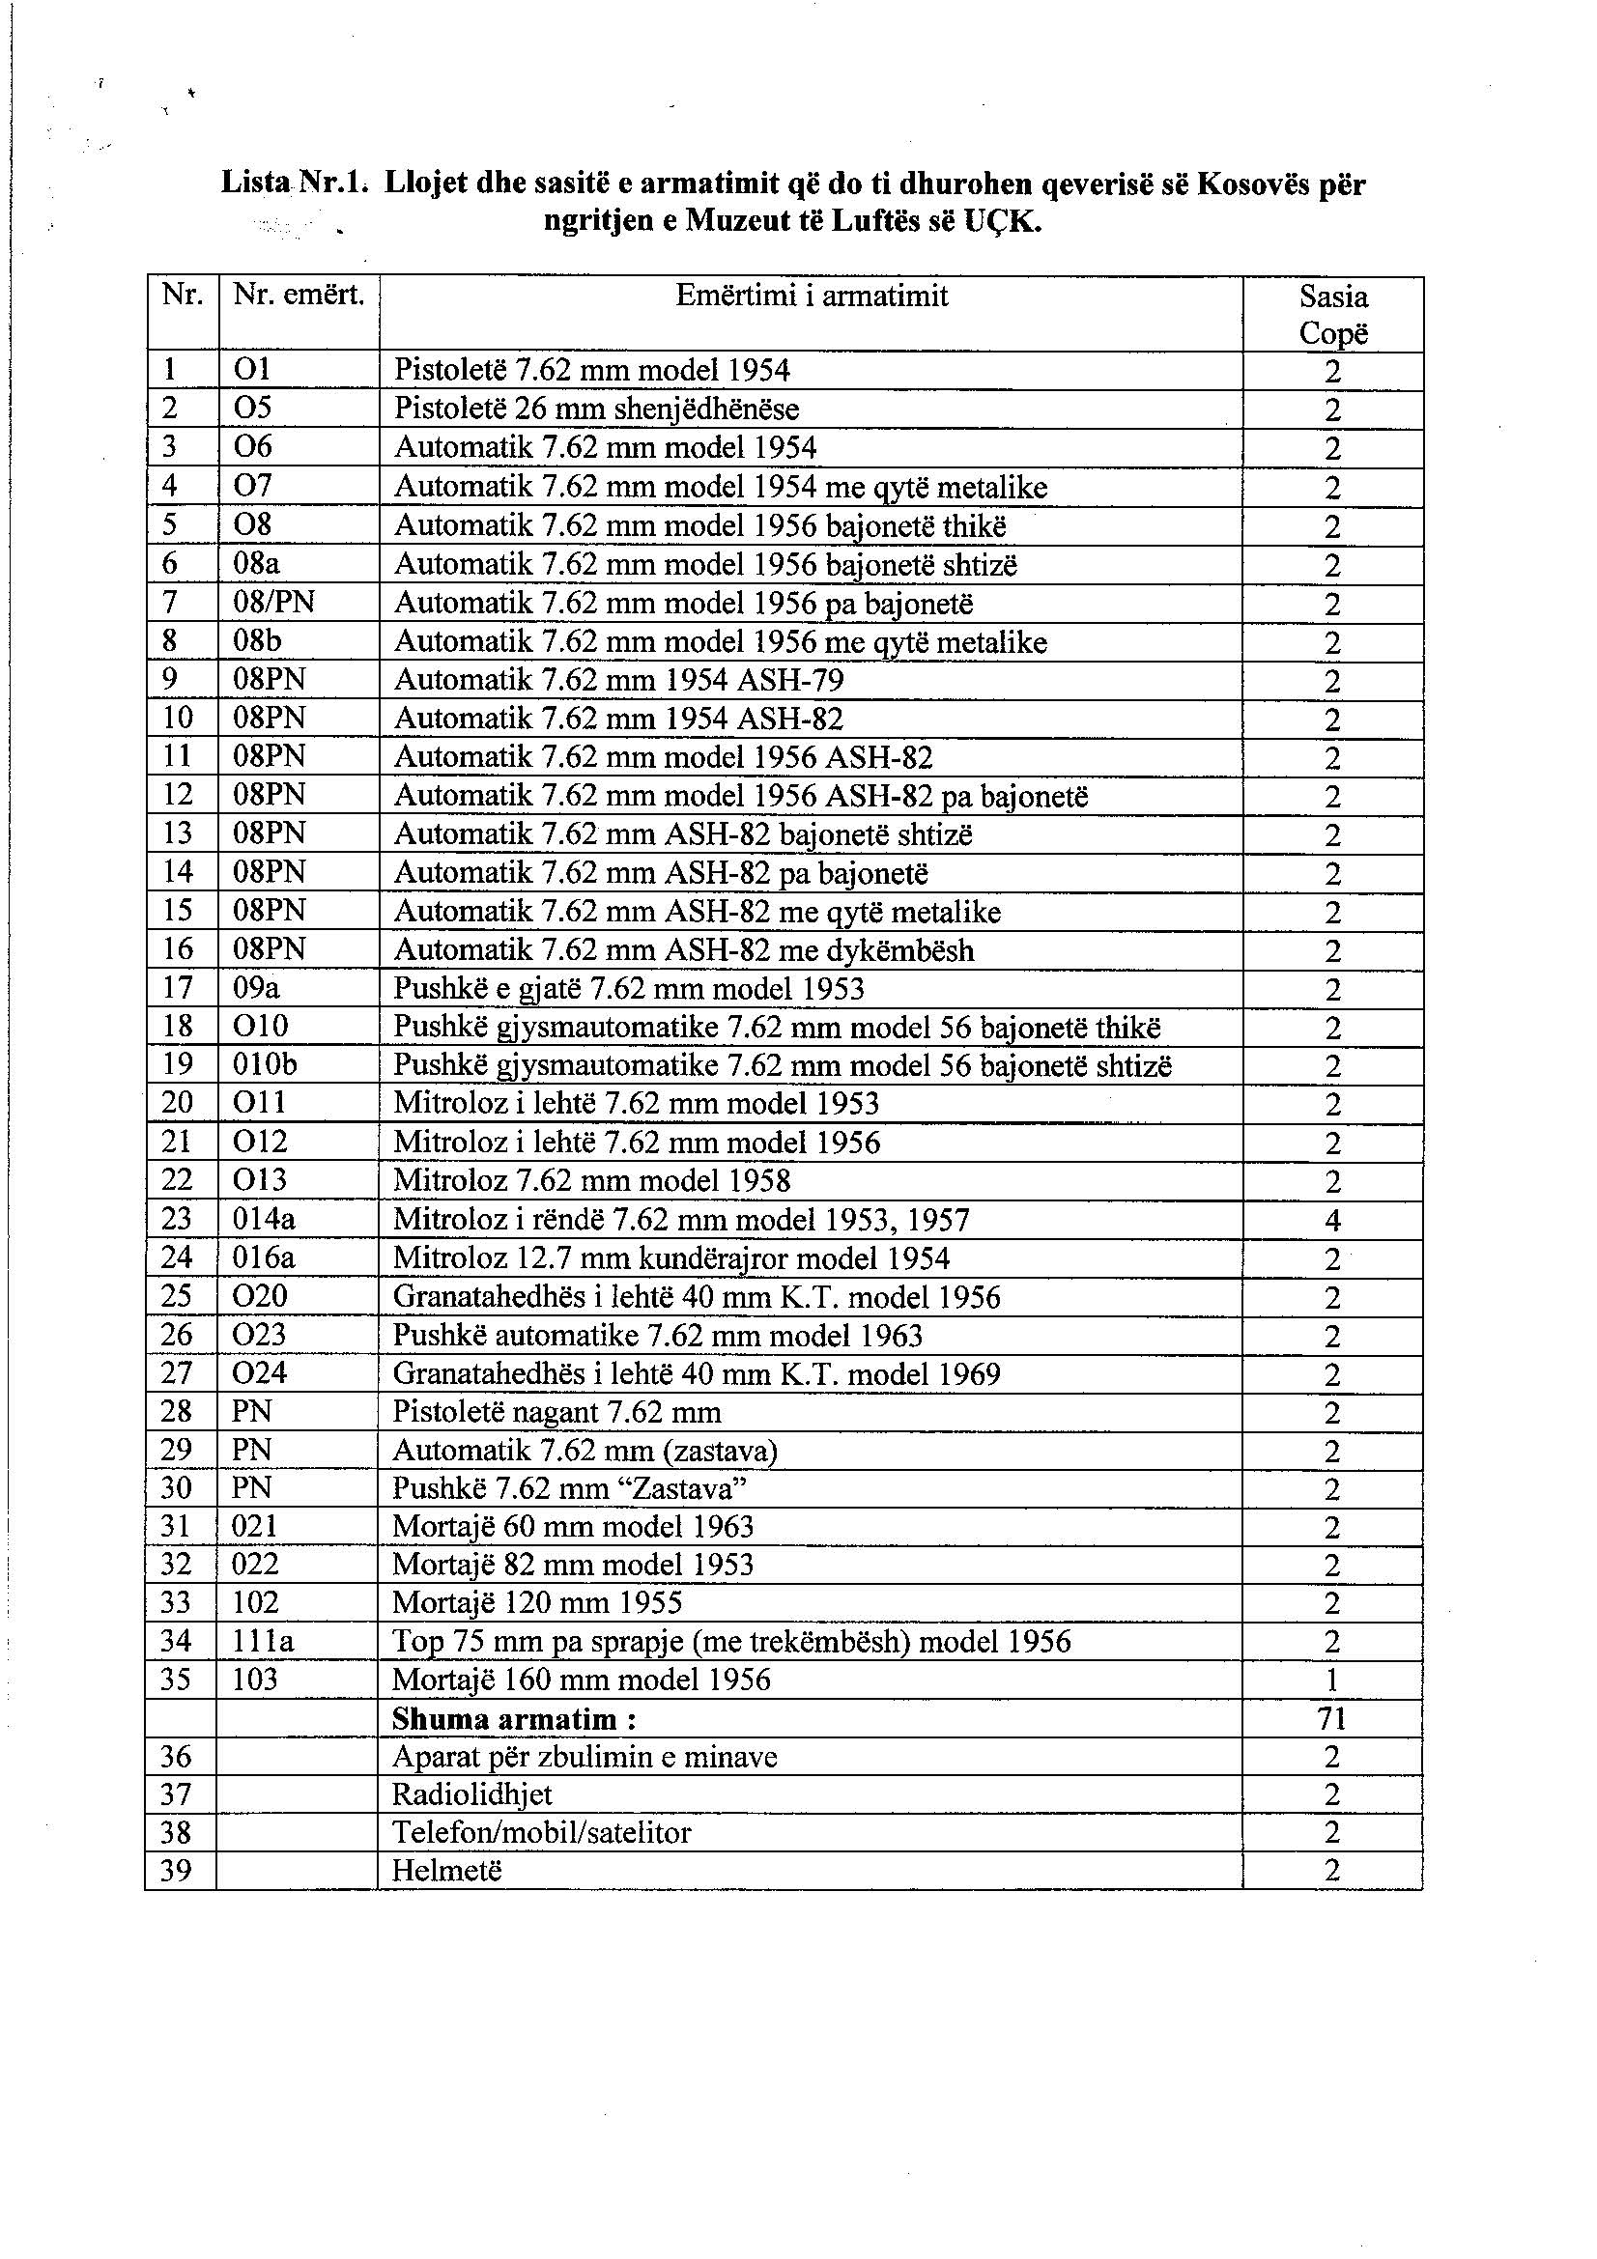

VENDIM

Nr. 644, datë 19.9.2012

PËR EKZEKUTIMIN E VENDIMIT TË GJYKATËS EUROPIANE PËR TË DREJTAT E NJERIUT, DATË 6.3.2012, PËR ÇËSHTJEN NR. 11006/06 “CANI KUNDËR SHQIPËRISË”

Në mbështetje të nenit 100 të Kushtetutës, të nenit 46 të Konventës Europiane për Mbrojtjen e të Drejtave të Njeriut dhe Lirive Themelore, ratifikuar me ligjin nr. 8137, datë 31.7.1996 “Për ratifikimin e Konventës Europiane për Mbrojtjen e të Drejtave të Njeriut dhe Lirive Themelore”, të neneve 5 e 45 të ligjit nr. 9936, datë 26.6.2008 “Për menaxhimin e sistemit buxhetor në Republikën e Shqipërisë” dhe të nenit 13 të ligjit nr. 10 487, datë 19.12.2011 “Për buxhetin e vitit 2012”, me propozimin e Ministrit të Drejtësisë, Këshilli i Ministrave

VENDOSI:

1. Ekzekutimin e vendimit të Gjykatës Europiane për të Drejtat e Njeriut, datë 6.3.2012, për çështjen nr. 11006/06 “Cani kundër Shqipërisë”, në shumën 6 700 (gjashtë mijë e shtatëqind) euro, si dhe pagesën e tatimit mbi të ardhurat për dëmshpërblimin.
2. Autoriteti përgjegjës për ekzekutimin e këtij vendimi është Ministria e Financave.
3. Efekti financiar, i parashikuar në pikën 1 të këtij vendimi, të përballohet nga fondi rezervë i Buxhetit të Shtetit.
4. Shuma e përcaktuar si detyrim në pikën 1 të këtij vendimi, të depozitohet në një nga bankat e nivelit të dytë, në emër të ankuesit, z. Besnik Cani, dhe të konvertohet në lekë me kursin e këmbimit të bankës, ku është depozituar shuma, në datën e kryerjes së pagesës.
5. Pagimi i shumës së depozituar, sipas pikës 4 të këtij vendimi, në favor të ankuesit z. Besnik Cani, të bëhet nga Ministria e Financave, pas paraqitjes së të gjithë dokumentacionit ligjor të nevojshëm për kryerjen e pagesave nga Buxheti i Shtetit.
6. Ngarkohen Ministria e Drejtësisë dhe Ministria e Financave për zbatimin e këtij vendimi.
Ky vendim hyn në fuqi menjëherë dhe botohet në Fletoren Zyrtare.

KRYEMINISTRI
Sali Berisha

VENDIM

Nr. 645, datë 19.9.2012

PËR EKZEKUTIMIN E VENDIMIT TË GJYKATËS EUROPIANE PËR TË DREJTAT E NJERIUT, DATË 7.2.2012, PËR ÇËSHTJEN NR. 20134/05 “ALIMUÇAJ KUNDËR SHQIPËRISË”

Në mbështetje të nenit 100 të Kushtetutës, të nenit 46 të Konventës Europiane për Mbrojtjen e të Drejtave të Njeriut dhe Lirive Themelore, ratifikuar me ligjin nr. 8137, datë 31.7.1996 “Për ratifikimin e Konventës Europiane për Mbrojtjen e të Drejtave të Njeriut dhe Lirive Themelore”, të neneve 5 e 45 të ligjit nr. 9936, datë 26.6.2008 “Për menaxhimin e sistemit buxhetor në Republikën e Shqipërisë” dhe të nenit 13 të ligjit nr. 10 487, datë 19.12.2011 “Për buxhetin e vitit 2012”, me propozimin e Ministrit të Drejtësisë, Këshilli i Ministrave

VENDOSI:

1. Ekzekutimin e vendimit të Gjykatës Europiane për të Drejtat e Njeriut, datë 7.2.2012, për çështjen nr. 20134/05 “Alimuçaj kundër Shqipërisë”, në shumën 8000 (tetë mijë) euro, si dhe pagesën e tatimit mbi të ardhurat për dëmshpërblimin.
2. Efekti financiar, i parashikuar në pikën 1 të këtij vendimi, të përballohet nga fondi rezervë i Buxhetit të Shtetit.
3. Shuma e përcaktuar si detyrim në pikën 1 të këtij vendimi, të depozitohet në një nga bankat e nivelit të dytë, në emër të ankuesit z. Vehbi Alimuçaj, dhe të konvertohet në lekë me kursin e këmbimit të bankës ku është depozituar shuma, në datën e kryerjes së pagesës.
4. Pagimi i shumës së depozituar, sipas pikës 4 të këtij vendimi, në favor të ankuesit z. Vehbi Alimuçaj, të bëhet nga Ministria e Financave, pas paraqitjes së të gjithë dokumentacionit ligjor të nevojshëm për kryerjen e pagesave nga Buxheti i Shtetit, brenda datës 9.10.2012.
Në rast mospagimi brenda këtij afati, mbi shumën e mësipërme, paguhen interesa të thjeshtë të barabartë me kursin margjinal të huas së Bankës Qendrore Europiane, gjatë periudhës së mospagimit, plus tre për qind.
5. Ngarkohen Ministria e Drejtësisë dhe Ministria e Financave për zbatimin e këtij vendimi.
Ky vendim hyn në fuqi menjëherë dhe botohet në Fletoren Zyrtare.

KRYEMINISTRI
Sali Berisha

VENDIM

Nr. 646, datë 19.9.2012

PËR KUOTAT E PRANIMIT DHE TARIFAT E SHKOLLIMIT NË INSTITUCIONET PUBLIKE TË ARSIMIT TË LARTË PËR CIKLIN E DYTË TË STUDIMEVE “MASTER PROFESIONAL”, ME KOHË TË PJESSHME, PËR VITIN AKADEMIK 2012 - 2013

Në mbështetje të nenit 100 të Kushtetutës dhe të neneve 24, 34, 35, 36 e 75 të ligjit nr. 9741, datë 21.5.2007 “Për arsimin e lartë në Republikën e Shqipërisë”, të ndryshuar, të ligjit nr. 8098, datë 28.3.1996 “Për statusin e të verbrit”, të ndryshuar, të ligjit nr. 8626, datë 22.6.2000 “Për statusin e invalidit paraplegjik dhe tetraplegjik”, të ndryshuar, të ligjit nr. 7889, datë 14.12.1994 “Për statusin e invalidit”, të ndryshuar, të ligjit nr. 7748, datë 29.7.1993 “Për statusin e ish-të dënuarve dhe të përndjekurve politikë nga sistemi komunist”, të ndryshuar, të ligjit nr. 10 289, datë 17.6.2010 “Për mënyrën e trajtimit ekonomik e financiar dhe për dhënie ndihme të menjëhershme familjeve të punonjësve të Policisë së Shtetit, të Gardës së Republikës, të Shërbimit të Kontrollit të Brendshëm, të Policisë së Mbrojtjes nga Zjarri dhe të Shpëtimit, të Forcave të Armatosura, të Shërbimit Informativ Shtetëror dhe të Policisë së Burgjeve, që humbin jetën në krye apo për shkak të detyrës” dhe të ligjit nr. 8153, datë 31.10.1996 “Për statusin e jetimit”, të ndryshuar, me propozimin e Ministrit të Arsimit dhe Shkencës, Këshilli i Ministrave

VENDOSI:

1. Kuotat e pranimeve në institucionet publike të arsimit të lartë për programet e studimeve të ciklit të dytë “Master profesional”, me kohë të pjesshme, për vitin 2012 - 2013, të jenë 4 665, të ndara, si më poshtë vijon:
a) Kuotat e pranimeve të reja për programet e studimit
“Master profesional”, me kohë të pjesshme, për kandidatët brenda territorit të vendit | 4 075;
b) Kuotat e pranimeve të reja për programet e studimit
“Master profesional”, me kohë të pjesshme, për kandidatët shqiptarë nga trojet jashtë kufijve të vendit | 200;
c) Kuotat për transferimin e studimeve | 100;
ç) Kuotat për program të dytë studimi | 100;
d) Kuotat për shtetas të huaj | 50;
dh) Kuotat për personat që nuk shikojnë | 20;
e) Kuotat për romët dhe ballkano-egjiptianët | 20;
ë) Kuotat për ish-të përndjekurit politikë | 100.
2. Kuotat e pranimeve të reja për programet e studimit “Master profesional”, me kohë të pjesshme, sipas shkronjës “a” të pikës 1 të këtij vendimi, sipas programeve të studimit dhe institucioneve publike të arsimit të lartë, pasqyrohen në tabelën nr. 1, bashkëlidhur këtij vendimi.
3. Kuotat e pranimeve të reja për programet e studimit të ciklit të dytë “Master profesional”, me kohë të pjesshme, sipas shkronjës “b” të pikës 1 të këtij vendimi, të cilat ndahen ndërmjet kandidatëve shqiptarë nga trojet jashtë kufijve të vendit nga: Republika e Kosovës, Maqedonia, Mali i Zi, Presheva, Bujanovci dhe Medvegja, pasqyrohen në tabelën nr. 2, bashkëlidhur këtij vendimi.
Kandidatët nga Republika e Kosovës, nga Republika e Maqedonisë, nga Republika e Malit të Zi dhe nga Prefektura e Preshevës, Bujanovcit dhe Medvegjës aplikojnë direkt në institucionet publike të arsimit të lartë në Republikën e Shqipërisë. Rishpërndarja e kuotave të paplotësuara kryhet nga Ministria e Arsimit dhe Shkencës, duke marrë parasysh edhe kërkesat e IAL-ve publike.
4. Kuotat e pranimeve për transferimin e studimeve të përcaktuara në shkronjën “c” të pikës 1 të këtij vendimi dhe kuotat për program të dytë studimi, të përcaktuara në shkronjën “ç” të pikës 1 të këtij vendimi, shpërndahen nga Ministria e Arsimit dhe Shkencës, bazuar në kërkesat e institucioneve publike të arsimit të lartë. Kriteret për transferim përcaktohen nga institucionet publike të arsimit të lartë dhe bëhen publike paraprakisht.
5. Kuotat e pranimit për shtetasit e huaj, që do të studiojnë në institucionet publike të arsimit të lartë të Republikës së Shqipërisë, në ciklin e dytë të studimeve “Master profesional”, me kohë të pjesshme, sipas shkronjës “d” të pikës 1 të këtij vendimi, administrohen nga Ministria e Arsimit dhe Shkencës, sipas marrëveshjeve dy- apo shumëpalëshe ndërmjet vendeve.
6. Kuotat e pranimeve, sipas shkronjës “dh” të pikës 1 të këtij vendimi, për kandidatët me statusin e personave që nuk shikojnë, administrohen nga Ministria e Arsimit dhe Shkencës, në bazë të listës së hartuar nga Shoqata Kombëtare e të Verbërve.
7. Kuotat e pranimeve, sipas shkronjës “e” të pikës 1 të këtij vendimi, për romët dhe ballkano-egjiptianët, administrohen nga Ministria e Arsimit dhe Shkencës, në bazë të listës së hartuar nga shoqatat kombëtare respektive të romëve dhe ballkano-egjiptianëve.
8. Kuotat e pranimeve, sipas shkronjës “ë” të pikës 1 të këtij vendimi, për ish-të përndjekurit politikë, administrohen nga Ministria e Arsimit dhe Shkencës, në bazë të listës së hartuar nga Instituti i Integrimit të të Përndjekurve Politikë.
9. Çdo program studimi i ciklit të dytë “Master profesional”, me kohë të pjesshme, funksionon në vitin e parë për vitin akademik 2012 - 2013, në rast se atë e ndjekin të paktën 10 studentë.
10. Institucionet publike të arsimit të lartë përcaktojnë kriteret e pranimit të kandidatëve dhe i bëjnë publike paraprakisht.
11. Tarifat e përgjithshme të shkollimit, si dhe ato për çdo kredit, për studentët që regjistrohen në vitin e parë, për të gjitha programet e studimit të ciklit të dytë “Master profesional”, me kohë të pjesshme, në vitin akademik 2012 - 2013, përcaktohen në tabelën 1, bashkëlidhur këtij vendimi.
Pagesa e tarifës bëhet me këste të përcaktuara nga institucioni i arsimit të lartë. Studentët, të cilët nuk e kanë përfunduar ende programin përkatës, pas përfundimit të kohëzgjatjes normale të programit të studimit, paguajnë vetëm tarifën për kredit të lëndëve të prapambetura.
12. Kandidatët, që do të fitojnë të drejtën në një program studimi të ciklit të dytë “Master profesional”, me kohë të pjesshme, në institucionet publike të arsimit të lartë, në vitin akademik 2012 - 2013, dhe që u përkasin shtresave sociale, si: persona që nuk shikojnë dhe nuk dëgjojnë, invalidë, invalidë të punës dhe fëmijët e tyre, paraplegjikë dhe tetraplegjikë, fëmijë që gëzojnë statusin ligjor të jetimit, fëmijë romë, ballkano-egjiptianë apo fëmijë të policëve dhe ushtarakëve të rënë për shkak të detyrës, si dhe të ish-të përndjekurve politikë, paguajnë një kuotë, në masën 50% të tarifës së shkollimit.
13. Shtetasit e huaj, që do të vazhdojnë studimet e ciklit të dytë “Master profesional”, me kohë të pjesshme, në institucionet publike të arsimit të lartë, i nënshtrohen së njëjtës tarifë shkollimi si shtetasit shqiptarë, me përjashtim të rasteve kur me marrëveshje ndërshtetërore është parashikuar ndryshe.
14. Studentët, që përfitojnë nga kuotat e përcaktuara në shkronjën “c” të pikës 1 të këtij vendimi, i nënshtrohen tarifës së shkollimit të programit përkatës të studimit, në të cilin do të vazhdojnë studimet.
15. Rishpërndarja e kuotave të përcaktuara në pikën 1 të këtij vendimi, të cilat mbeten të parealizuara, bëhet nga Ministria e Arsimit dhe Shkencës në bashkëpunim me institucionet publike të arsimit të lartë.
16. Ngarkohen Ministria e Arsimit dhe Shkencës dhe institucionet publike të arsimit të lartë për zbatimin e këtij vendimi.
Ky vendim hyn në fuqi menjëherë dhe botohet në Fletoren Zyrtare.

KRYEMINISTRI
Sali Berisha
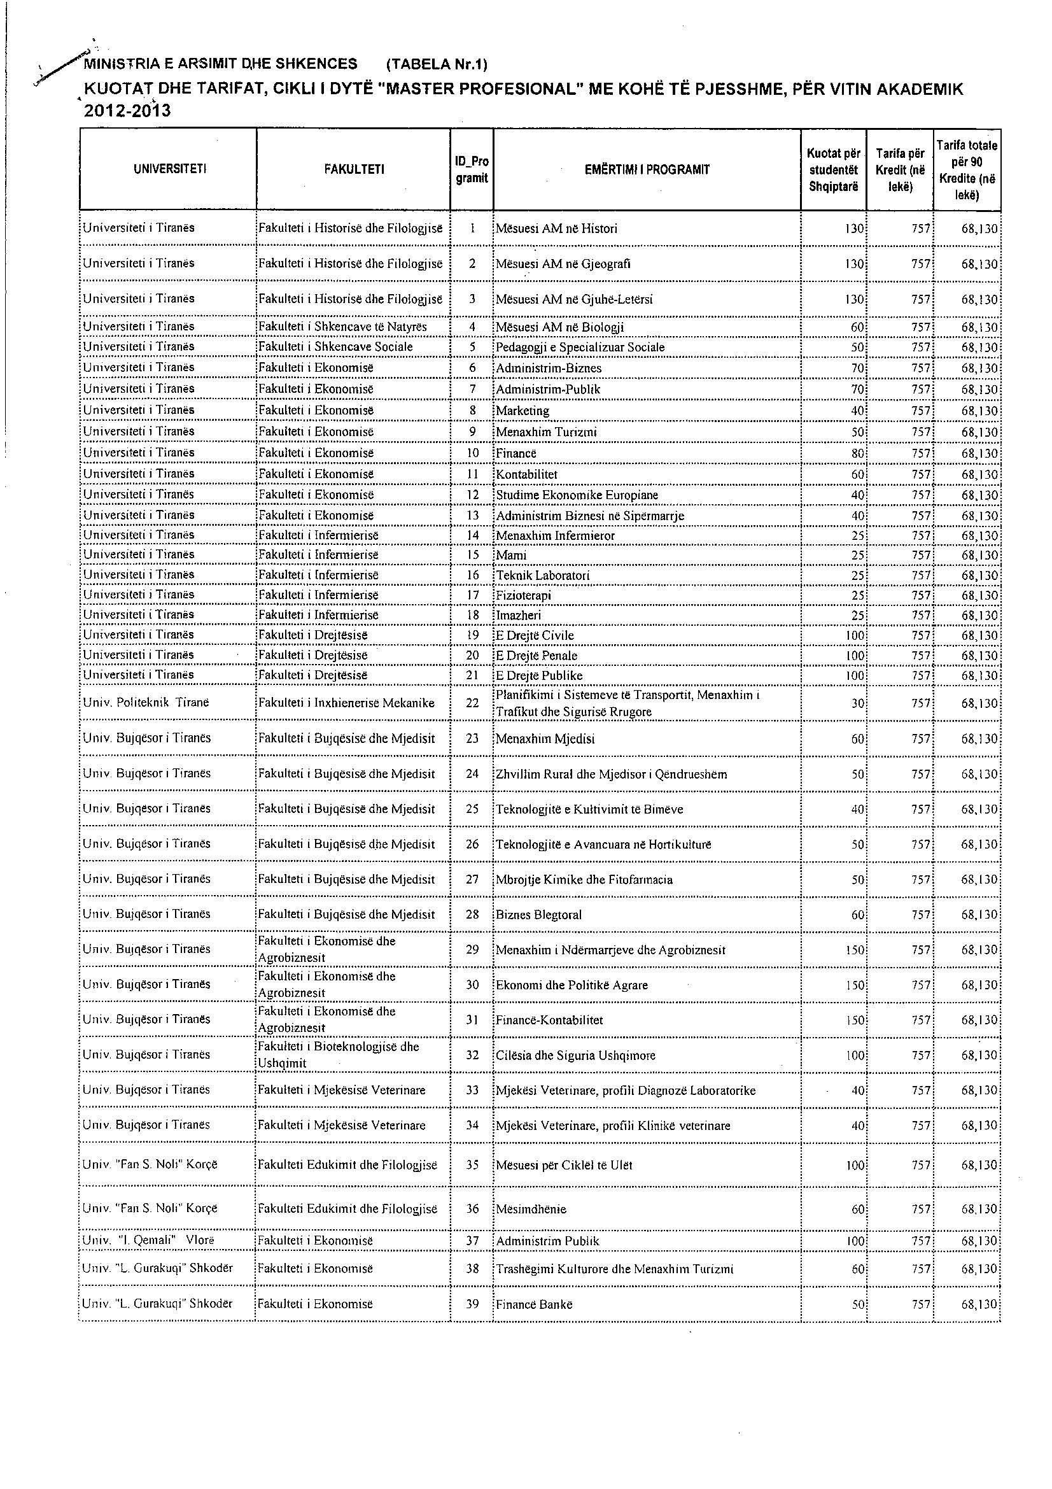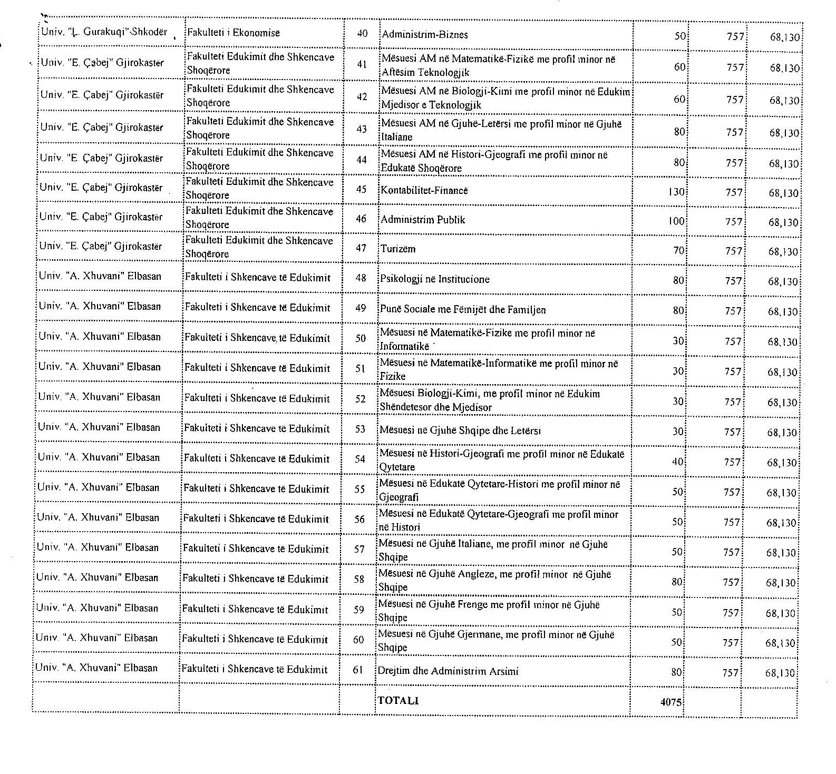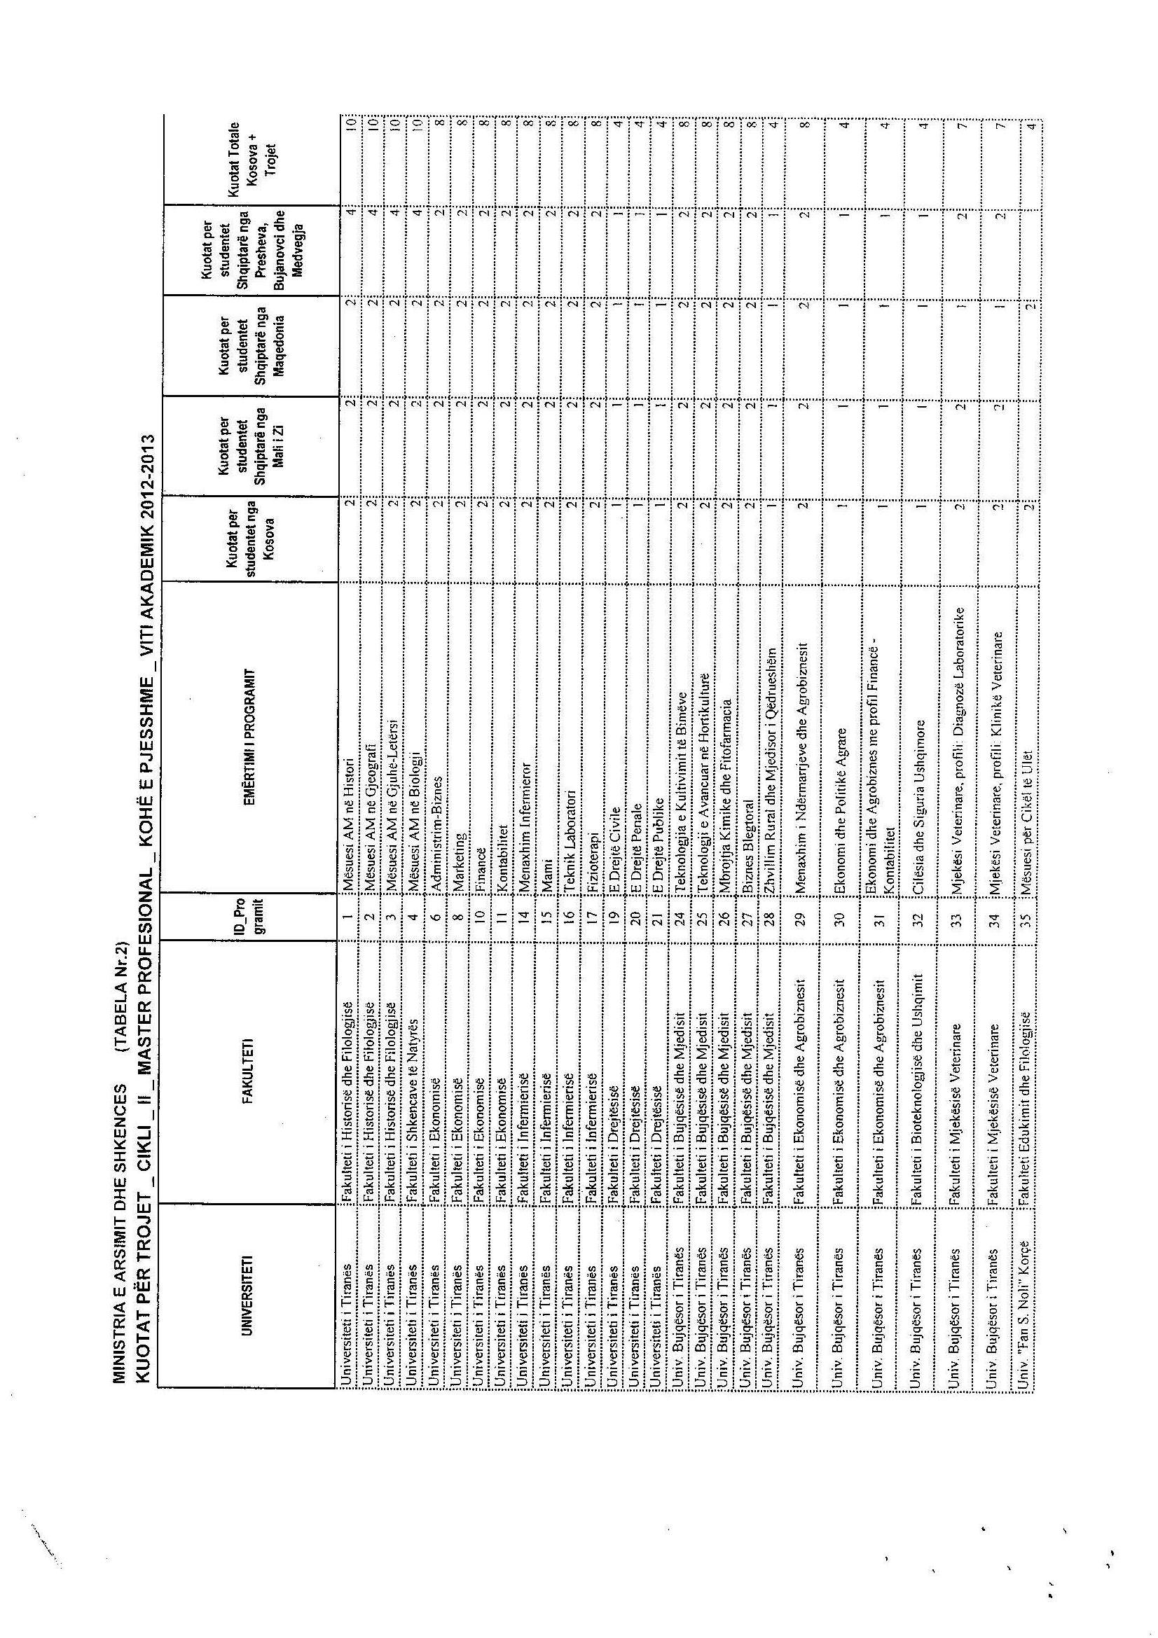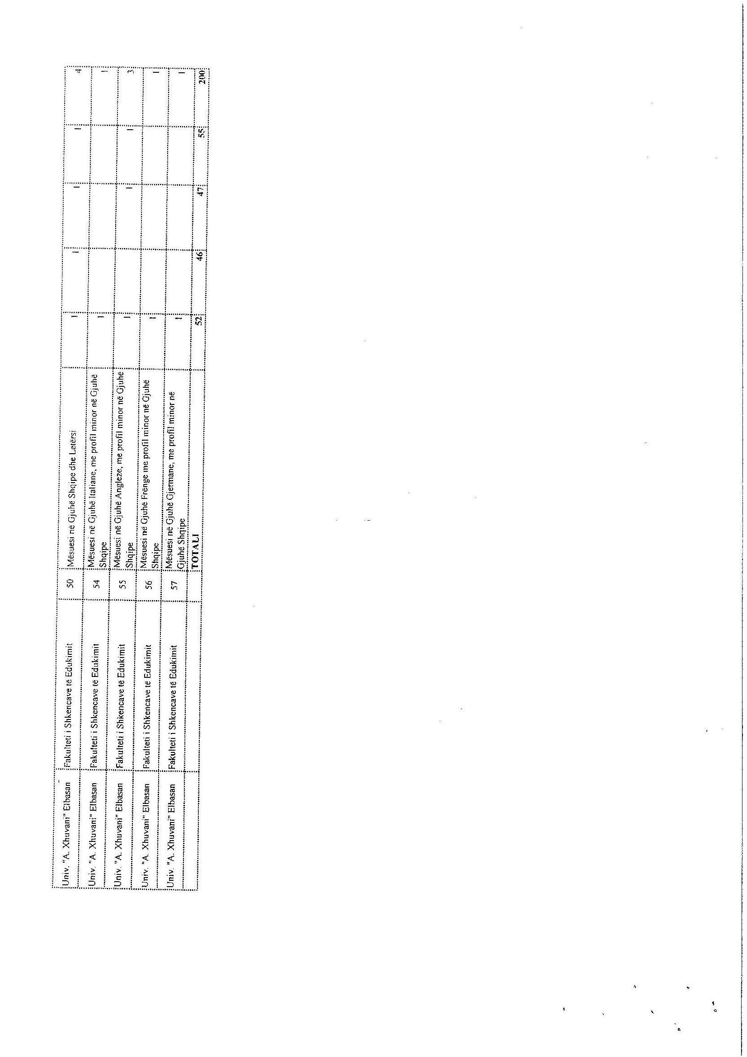

VENDIM

Nr. 647, datë 19.9.2012

PËR DHËNIEN NË PËRDORIM, PA SHPËRBLIM, TË NJË SIPËRFAQEJE PREJ 371.41 m², NË PËRGJEGJËSI ADMINISTRIMI TË AGJENCISË KOMBËTARE TË SHOQËRISË SË INFORMACIONIT, QENDRËS “PROTIK”, TIRANË

Në mbështetje të nenit 100 të Kushtetutës, të nenit 901 e vijues të Kodit Civil, të nenit 4 të ligjit nr. 8743, datë 22.2.2001 “Për pronat e paluajtshme të shtetit”, të ndryshuar, me propozimin e Ministrit për Inovacionin dhe Teknologjinë e Informacionit e të Komunikimit, Këshilli i Ministrave

VENDOSI:

1. Dhënien në përdorim, pa shpërblim, të sipërfaqes prej 371.41 m², në përgjegjësi administrimi të Agjencisë Kombëtare të Shoqërisë së Informacionit, qendrës “PROTIK”, Tiranë, për një afat prej 5 (pesë) vitesh, sipas planimetrisë dhe planvendosjes të paraqitur në shtojcën 1, që i bashkëlidhet këtij vendimi.
2. Autorizohet Ministri për Inovacionin dhe Teknologjinë e Informacionit e të Komunikimit që të lidhë aktmarrëveshjen përkatëse me qendrën “PROTIK”, sipas legjislacionit në fuqi.
3. Ngarkohet Kryeministria dhe Ministri për Inovacionin dhe Teknologjinë e Informacionit e të Komunikimit për zbatimin e këtij vendimi.
Ky vendim hyn në fuqi pas botimit në Fletoren Zyrtare.

KRYEMINISTRI
Sali Berisha

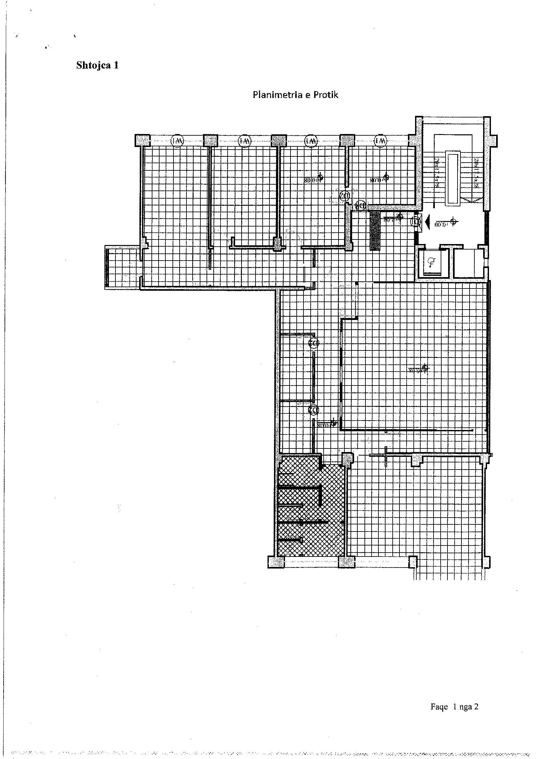

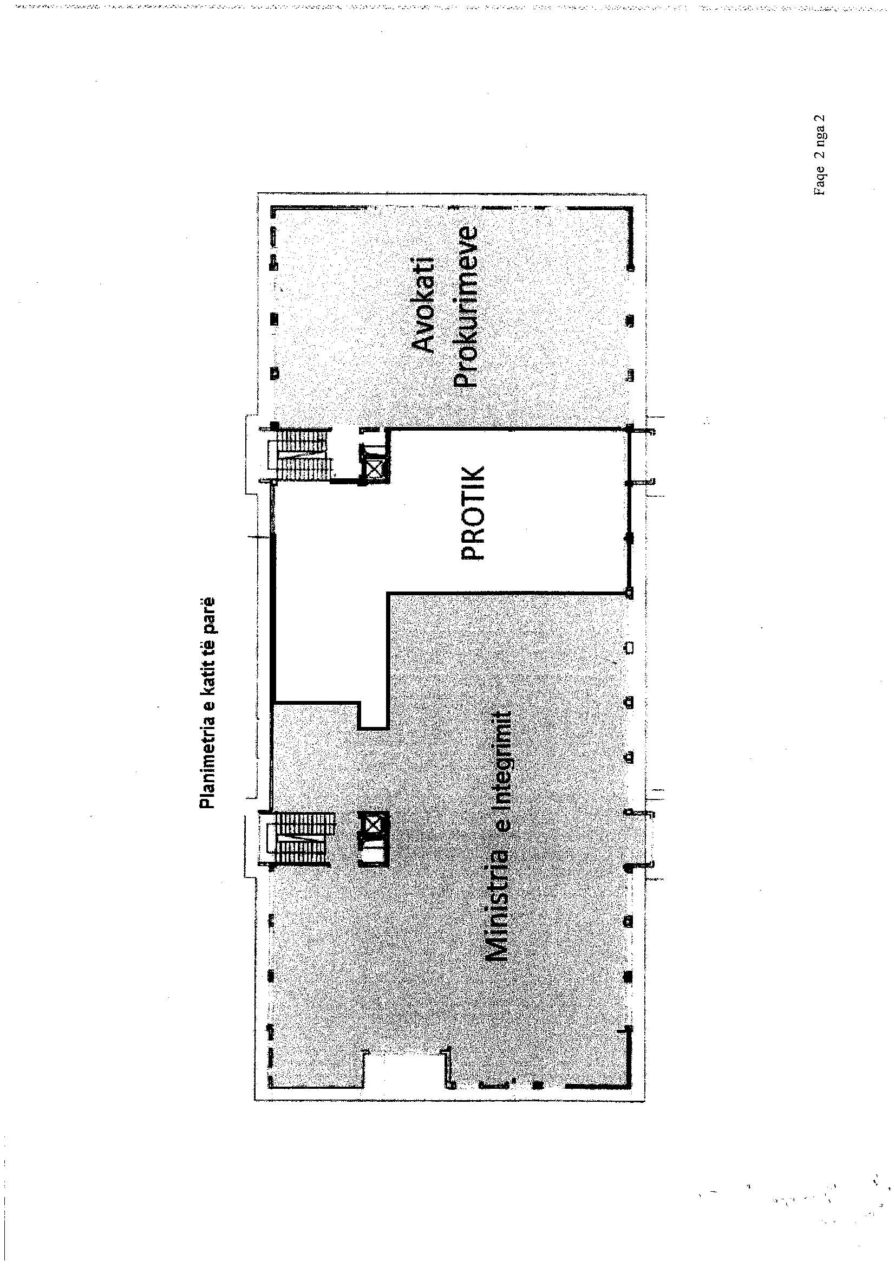

Vendim

Nr. 648, datë 23.5.2012

PëR KALIMIN Në PëRGJEGJëSI ADMINISTRIMI NGA MINISTRIA E MBROJTJES Te MINISTRIA E BRENDSHME, Të PRONëS NR. 842, ME EMëRTIMIN “SHTËPIA E USHTARAKëVE”, ME VENDNDODHJE Në FIER, DHE PëR NJë NDRYSHIM Në VENDIMIN NR. 515, DATë 18.7.2003 Të KëSHILLIT Të MINISTRAVE “PëR MIRATIMIN E LISTëS Së INVENTARIT Të PRONAVE Të PALUAJTSHME, SHTETËRORE, Të CILAT I KALOJNË Në PËRGJEGJËSI ADMINISTRIMI MINISTRISË Së MBROJTJES”, Të NDRYSHUAR E PëR NJË SHTESë Në VENDIMIN NR. 250, DATë 24.4.2003 Të KëSHILLIT Të MINISTRAVE “PëR MIRATIMIN E LISTËS Së INVENTARIT Të PRONAVE Të PALUAJTSHME SHTETËRORE, Të CILAT I KALOJNë Në PëRGJEGJëSI ADMINISTRIMI MINISTRISë Së RENDIT PUBLIK”, Të NDRYSHUAR

Në mbështetje të nenit 100 të Kushtetutës dhe të neneve 8 pika 3, 10 e 12 të ligjit nr. 8743, datë 22.2.2001 “Për pronat e paluajtshme të shtetit”, të ndryshuar, me propozimin e Ministrit të Brendshëm, Këshilli i Ministrave

VENDoSI:

1. Kalimin në përgjegjësi administrimi, nga Ministria e Mbrojtjes te Ministria e Brendshme, të pronës nr. 842, me emërtimin “Shtëpia e Ushtarakëve”, me vendndodhje në Fier, përjashtuar tri zyrat me sipërfaqe 118.90 (njëqind e tetëmbëdhjetë pikë nëntëdhjetë) m², që do të mbeten në dispozicion të Ministrisë së Mbrojtjes, sipas formularit 1 (planvendosjes dhe planimetrisë) që i bashkëlidhet këtij vendimi.
2. Prona nr. 842, me emërtimin “Shtëpia e Ushtarakëve” Fier, të hiqet nga lista e inventarit të pronave të paluajtshme shtetërore, e cila i bashkëlidhet vendimit nr. 515, datë 18.7.2003, të Këshillit të Ministrave, të ndryshuar dhe t’i shtohet listës së inventarit të pronave të paluajtshme shtetërore, e cila i bashkëlidhet vendimit nr. 250, datë 24.4.2003 të Këshillit të Ministrave, të ndryshuar.
3. Dorëzimi i mjediseve dhe i truallit funksional të pronës të bëhet pas mbylljes nga Shtëpia Qendrore e Forcave të Armatosura, Tiranë, të veprimtarisë ekonomiko-financiare të filialit të saj, “Shtëpia e Ushtarakëve” në Fier dhe pas heqjes së materialeve dhe të pajisjeve të magazinuara në këtë pronë.
4. Ngarkohen Ministri i Brendshëm, Ministri i Mbrojtjes dhe Kryeregjistruesi i Pasurive të Paluajtshme të Republikës së Shqipërisë të ndjekin procedurat e nevojshme për zbatimin e këtij vendimi.
Ky vendim hyn në fuqi pas botimit në Fletoren Zyrtare.
KRYEMINISTRI
Sali Berisha

1. FORMULAR PëR INVENTARIZIMIN E PRONAVE Të PALUAJTSHME SHTETërore (Për inventarizimin e pronave të VEÇANTA)

Ministria e Mbrojtjes

Bashkia Fier

Fusha e përdorimit të pronës: Për mbrojtjen
 | A |  |  | B |  | C
Nr. | Zona kadast. indeksi i hartës | Numri i pasurisë | Lloji i pronës | Emërtimi i pronës, adresa | Sipërfaqja totale pronës në m² | Nga sipërfaqja totale, sa ndërtime m² | Funksioni për të cilin përdoret prona | Enti me përgjegjësi administrative | Enti përdorues statusi juridik i përdorimit | Të dhëna të tjera, shënime të veçanta
1 | 2 | 3 | 4 | 5 | 6 | 7 | 8 | 9 | 10 | 11
841 |  |  |  | Reparti i prodhim-veshjeve të ushtrisë | 247  m² | 247  m² | Prodhim konfeksione | MM  NPPVU  Tiranë | NPVU  Tiranë
 |  |  |  | Rruga “Jakov Xoxa”, Fier | 247 | 247 |  |  |  | Proces  privatizimi
842 |  |  |  | Shtëpia ushtarakëve Fier | 1640 m² | 1080 m² | Për trajtimin e ushtarakëve | MM  SHQU Tiranë | SHU  Fier | -
 |  |  |  | Lagjja “11 Janari” Fier
 |  |  |  | Hotel, bar, restorant |  | 1029 |  |  |  | 5 kate
 |  |  |  | Garazh |  | 51 |  |  |  | Zënë forcërisht
 |  |  |  | Truall

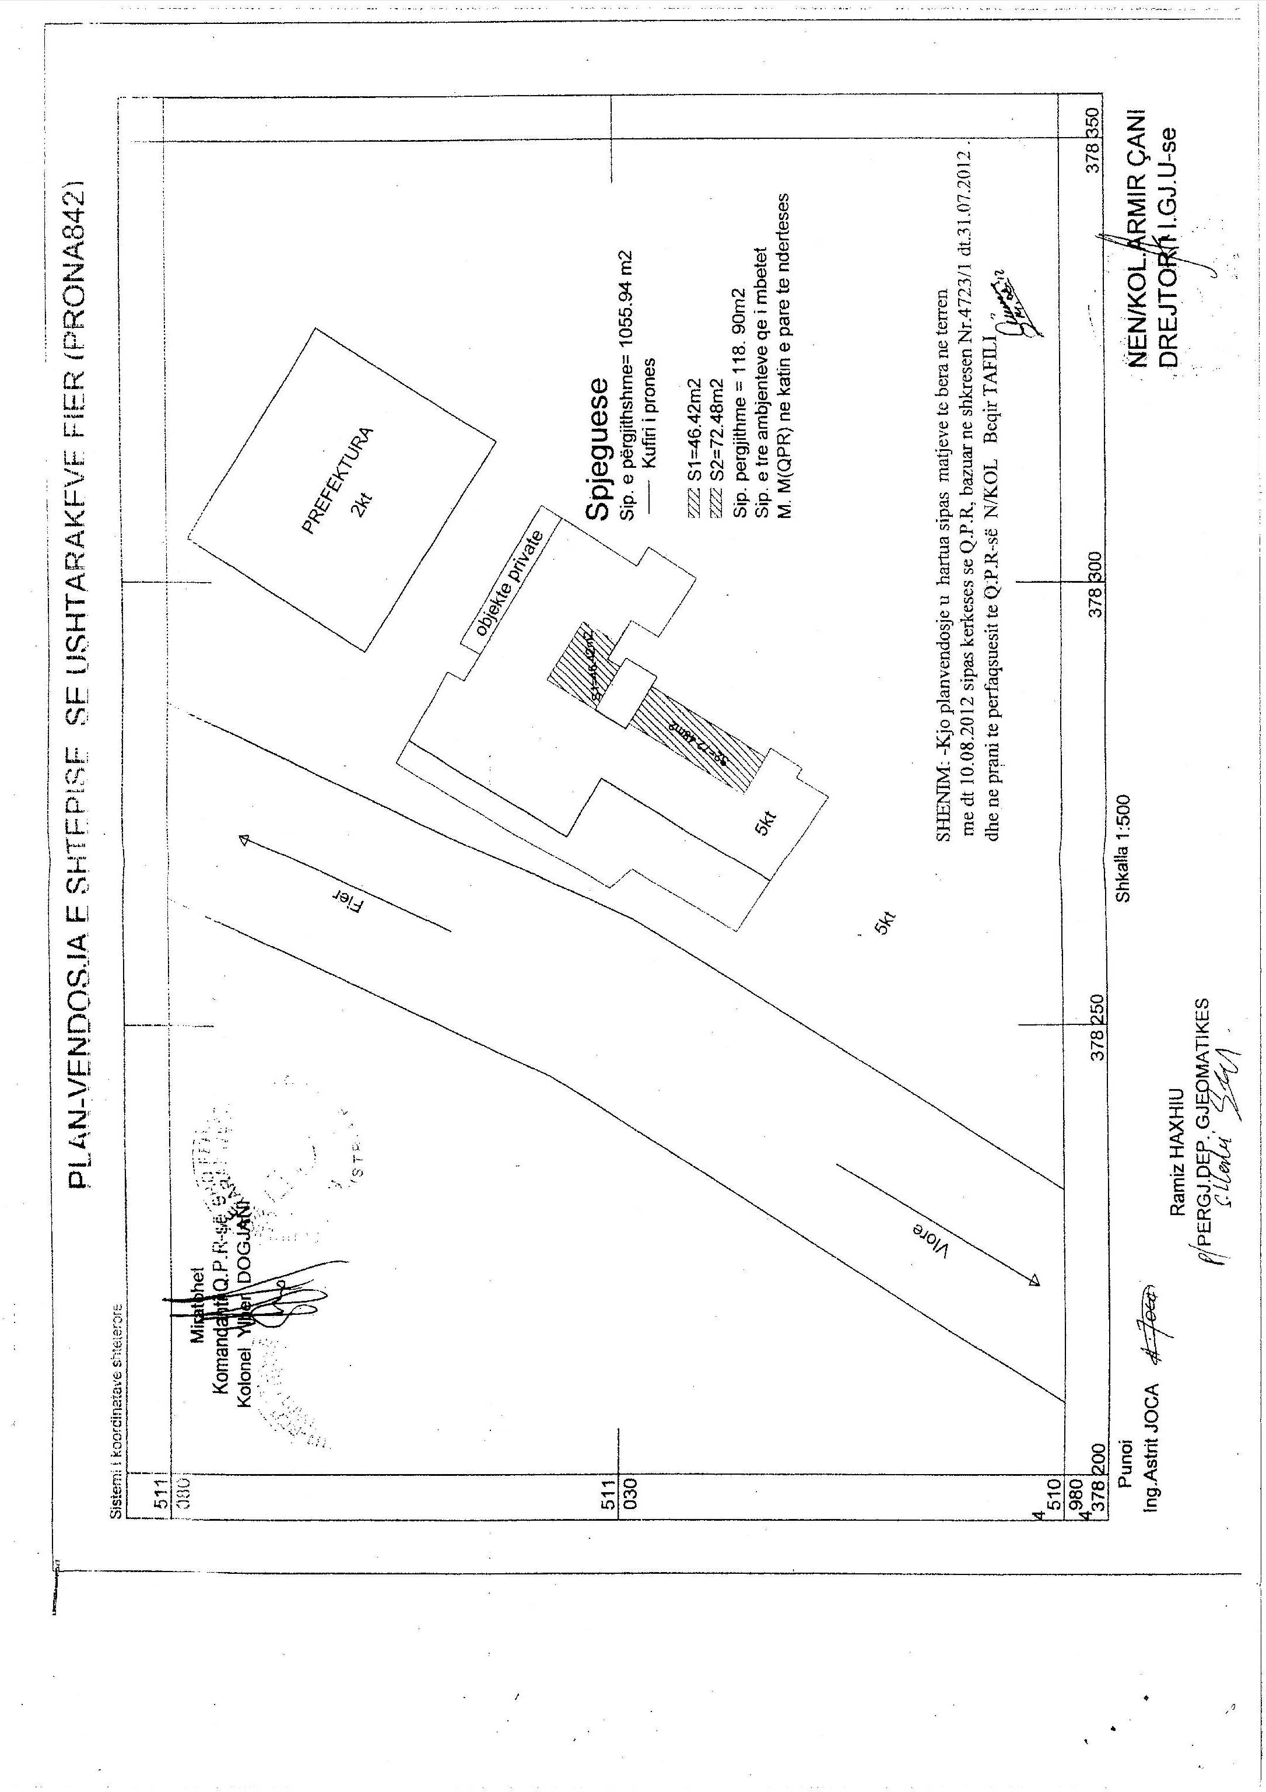
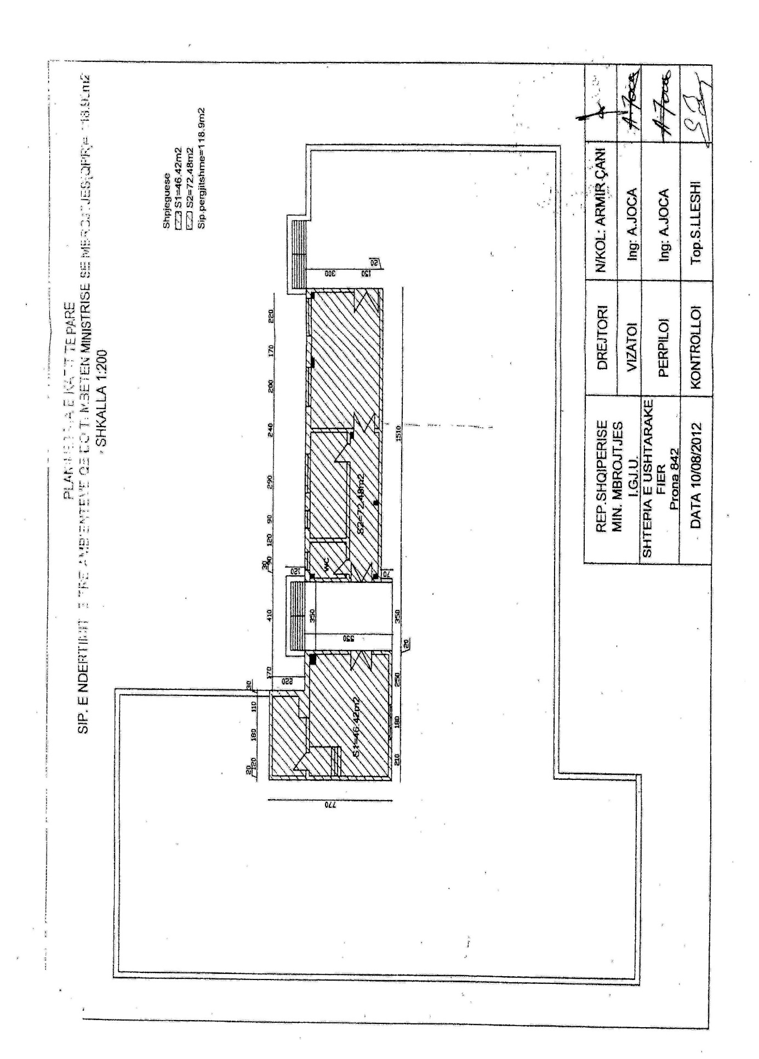

Vendim

Nr. 649, datë 8.10.2012

Për KALIMIN Në PëRGJEGJëSI ADMINISTRIMI Të MINISTRISë Së DREJTëSISë Të NJë PJESE Të PRONëS NR. 17/16, ME EMëRTIMIN “ISH-DREJTORIA E DOGANëS DURRëS”, SI DHE PëR NJë NDRYSHIM Në VENDIMIN NR. 586, DATë 10.9.2004 Të KëSHILLIT Të MINISTRAVE “PëR MIRATIMIN E LISTAVE Të INVENTARËVE Të PRONAVE Të PALUAJTSHME SHTETëRORE, Të CILAT U KALOJNË Në PëRGJEGJëSI ADMINISTRIMI SHOQëRIVE ANONIME DHE NDëRMARRJEVE Të SISTEMIT Të TRANSPORTIT DETAR DHE AJROR”

Në mbështetje të nenit 100 të Kushtetutës dhe të neneve 13 e 15 të ligjit nr. 8743, datë 22.2.2001 “Për pronat e paluajtshme të shtetit”, me propozimin e Ministrit të Drejtësisë, Këshilli i Ministrave

VENDoSI:

1. Kalimin në përgjegjësi administrimi të Ministrisë së Drejtësisë të katit të dytë të pronës së paluajtshme me nr. 17/16, me emërtimin “Ish-Drejtoria e Doganës Durrës”, me sipërfaqe ndërtimi 538,63 (pesëqind e tridhjetë e tetë presje gjashtëdhjetë e tre) m², mbi sipërfaqe trualli 602,21 (gjashtëqind e dy presje njëzet e një) m² në Durrës, ZK 8514, për përdorim nga Zyra Rajonale e Përmbarimit Durrës.
2. Kati i dytë i pasurisë së paluajtshme, të përmendur në pikën 1, hiqet nga lista e inventarit të pronave shtetërore, e cila i bashkëlidhet vendimit nr. 586, datë 10.9.2004 të Këshillit të Ministrave “Për miratimin e listave të inventarëve të pronave të paluajtshme shtetërore, të cilat u kalojnë në përgjegjësi administrimi shoqërive anonime dhe ndërmarrjeve të sistemit të transportit detar dhe ajror”.
3. Ndalohen tjetërsimi, dhënia në përdorim apo ndryshimi i destinacionit të pronës së përcaktuar në pikën 1 të këtij vendimi.
4. Ngarkohen Ministri i Drejtësisë, Kryeregjistruesi i Pasurive të Paluajtshme të Republikës së Shqipërisë dhe Agjencia e Inventarizimit dhe Transferimit të Pronave Publike për zbatimin e këtij vendimi.
Ky vendim hyn në fuqi pas botimit në Fletoren Zyrtare.

KRYEMINISTRI
Sali Berisha

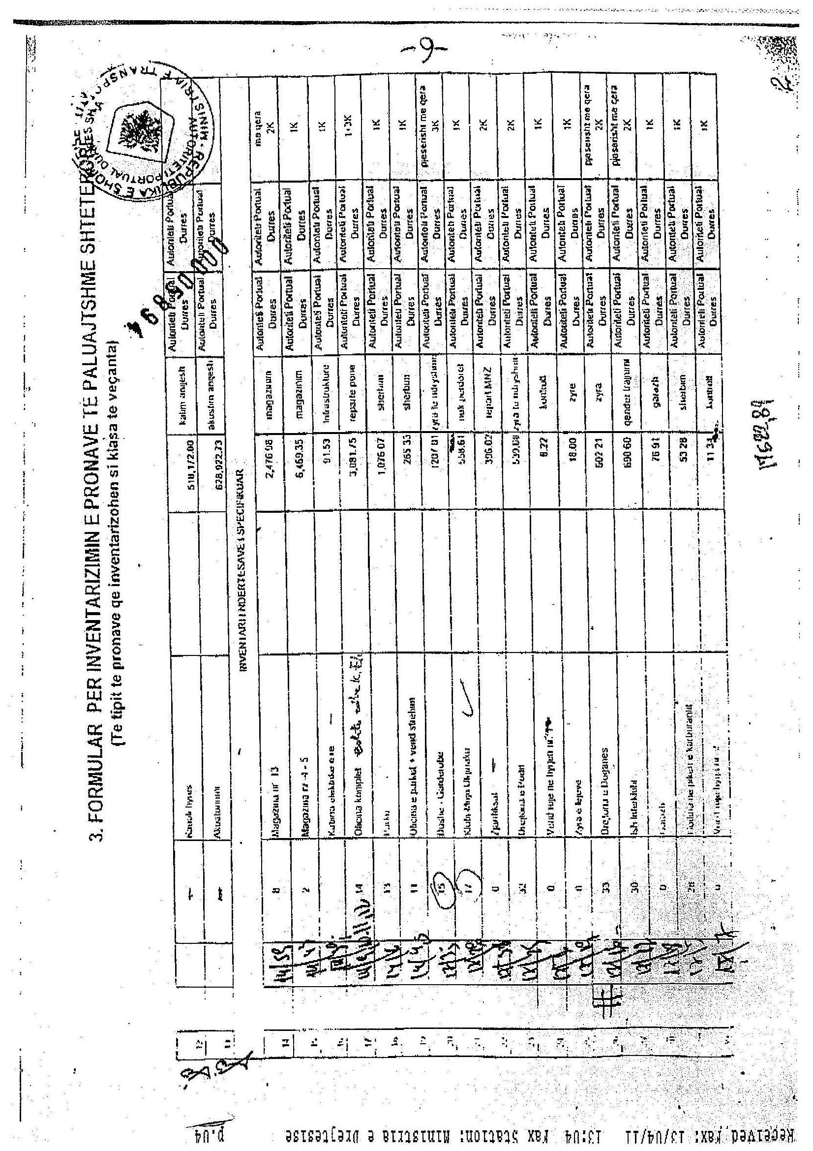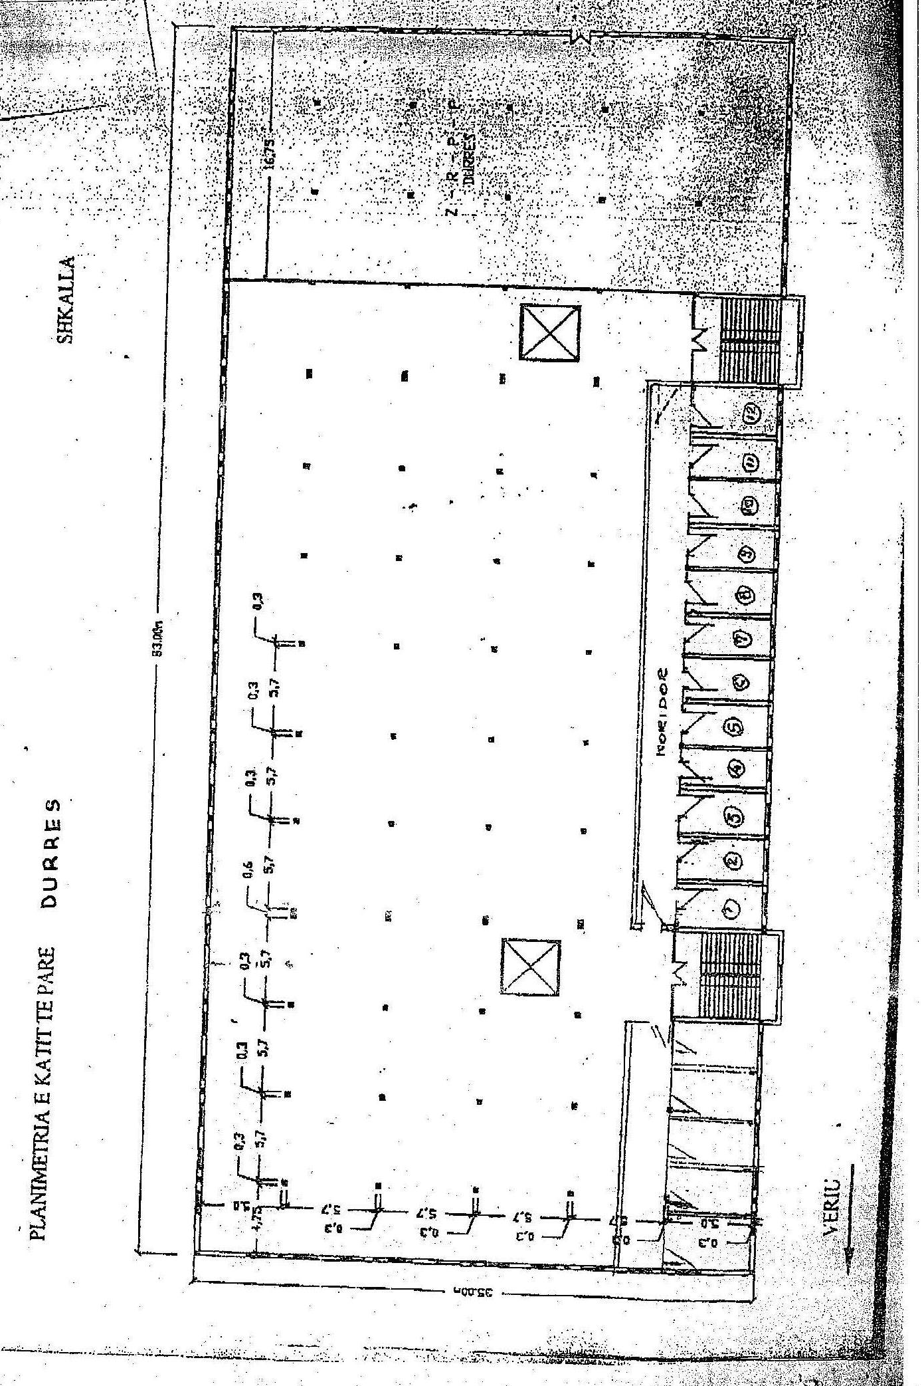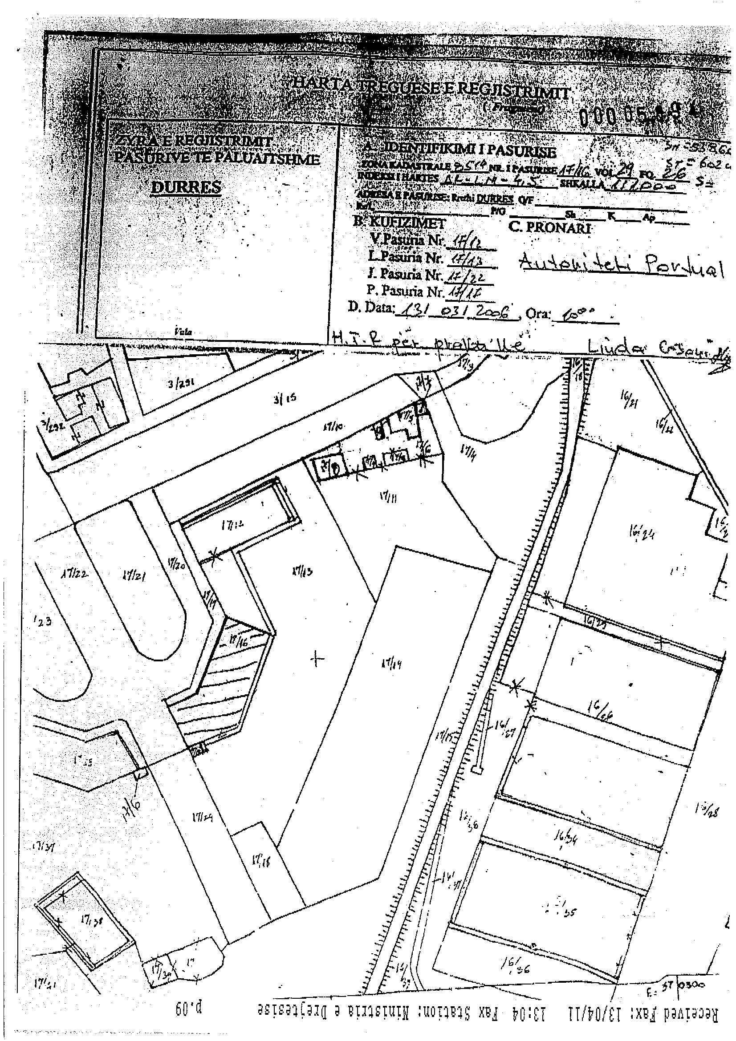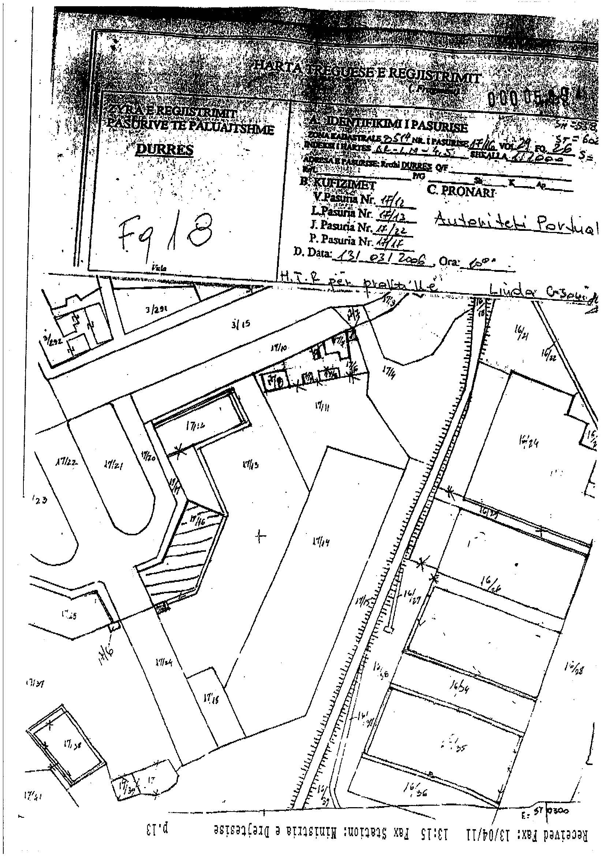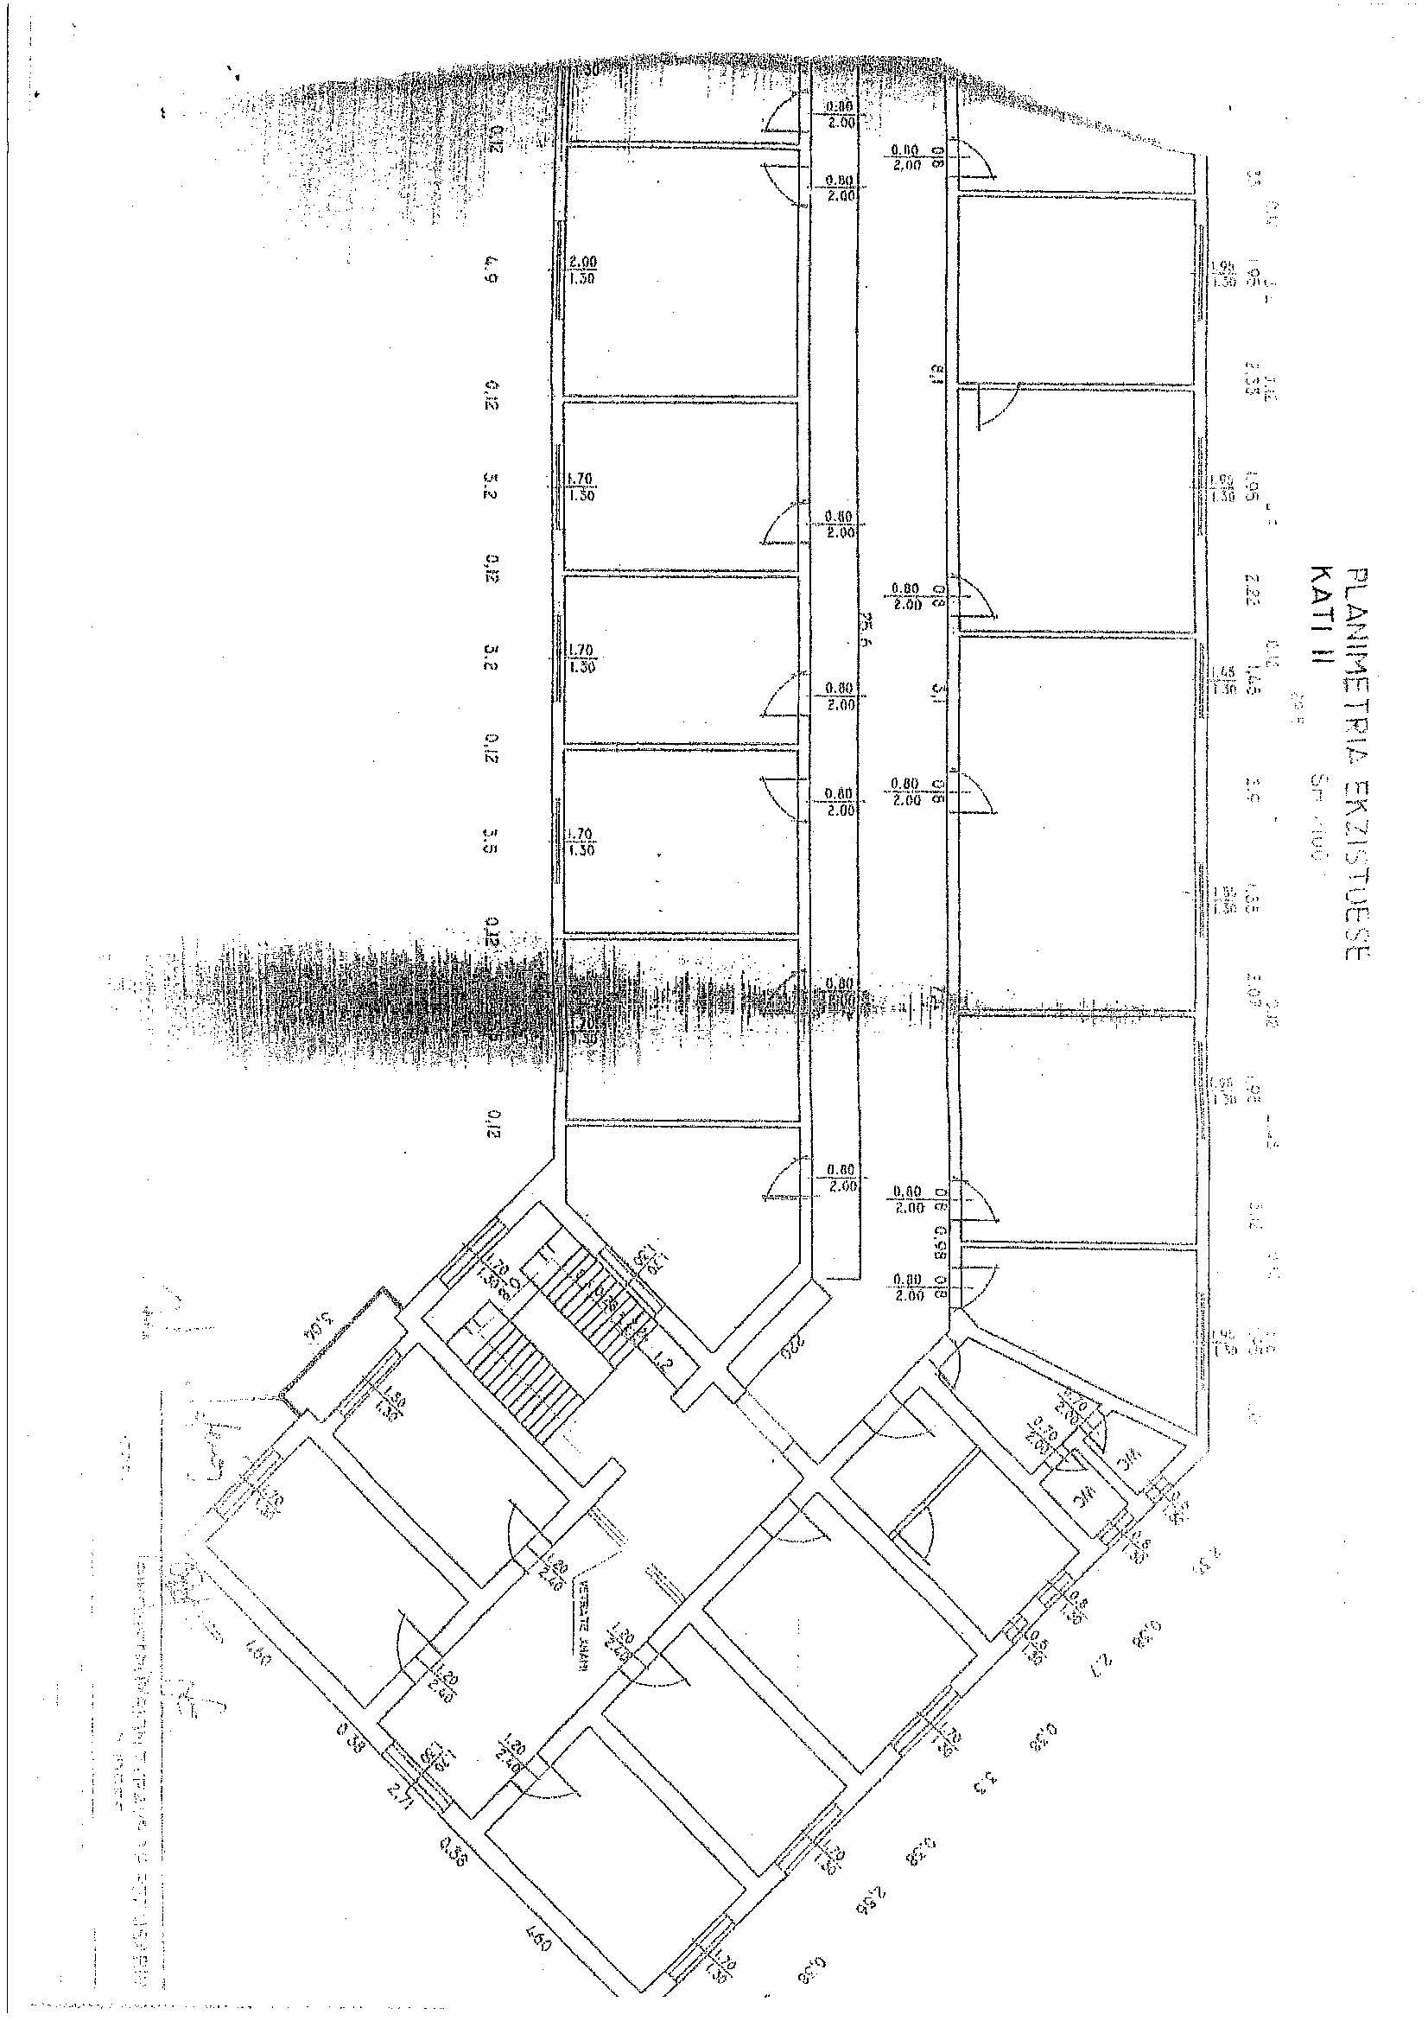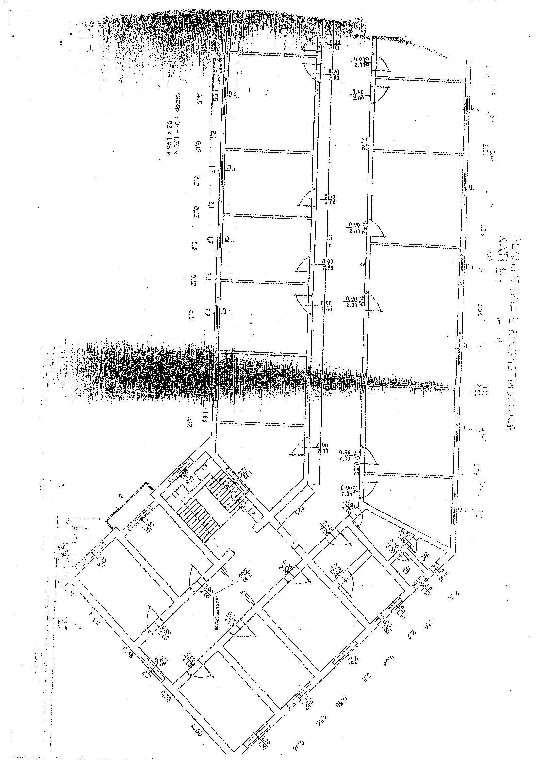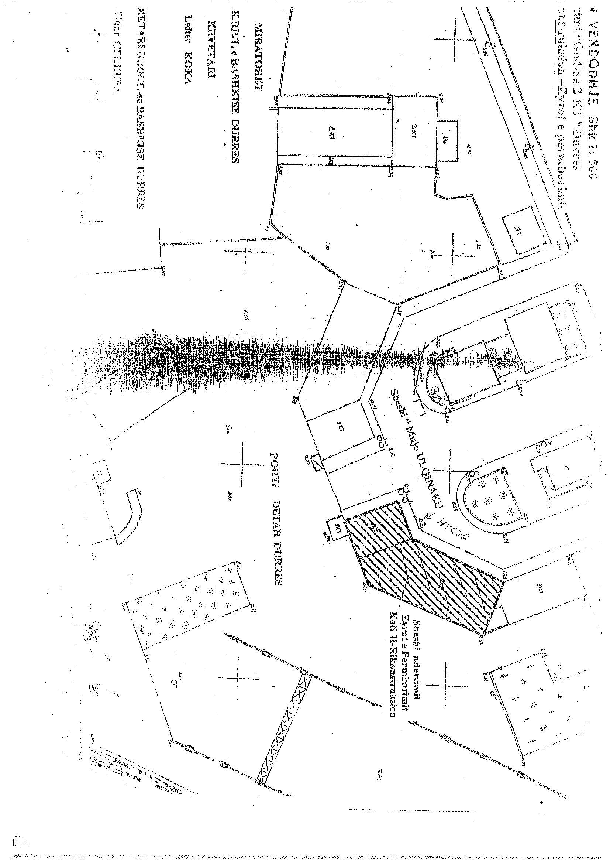

Vendim

Nr. 650, datë 8.10.2012

Për PëRCAKTIMIN E KRITEREVE Të KONKURRIMIT PëR DHëNIEN ME QIRA, ME ÇMIMIN 1 (NJë) EURO, Të SIPëRFAQES 131 659 M², NGA E CILA 71 965 M² JANë Në ADMINISTRIM Të NDëRMARRJES Së PRODHIMIT Të ÇELIQEVE, ELBASAN, DHE 59 694 M² Në ADMINISTRIM Të SHOQëRISë “KOMBINATI ENERGJETIK” SHA ELBASAN

Në mbështetje të nenit 100 të Kushtetutës dhe të aktit normativ nr. 4, datë 9.7.2008 të Këshillit të Ministrave “Për privatizimin dhe dhënien në përdorim shoqërive tregtare dhe institucioneve shtetërore, të ndërmarrjeve apo objekteve të veçanta, mjeteve të xhiros së këtyre ndërmarrjeve”, të miratuar me ligjin nr. 9967, datë 24.7.2008 dhe në vijim të kreut V të vendimit nr. 529, datë 8.6.2011 të Këshillit të Ministrave “Për përcaktimin e kritereve, të procedurës dhe mënyrës së dhënies me qira, enfiteozë apo kontratave të tjera të pasurisë shtetërore”, me propozimin e Zëvendëskryeministrit dhe Ministër i Ekonomisë, Tregtisë dhe Energjetikës, Këshilli i Ministrave

VENDoSI:

1. Miratimin e kritereve për dhënien me qira, me çmimin 1 (një) euro/kontrata, të sipërfaqes prej 131 659 (njëqind e tridhjetë e një mijë e gjashtëqind e pesëdhjetë e nëntë) m², nga e cila 71 965 (shtatëdhjetë e një mijë e nëntëqind e gjashtëdhjetë e pesë) m² në administrim të Ndërmarrjes së Prodhimit të Çeliqeve, Elbasan dhe 59 694 (pesëdhjetë e nëntë mijë e gjashtëqind e nëntëdhjetë e katër) m² në administrim të shoqërisë “Kombinati Energjetik” sh.a. Elbasan, me qëllim zhvillimin e veprimtarive prodhuese, si më poshtë:
a) Investimi 50 pikë;
b) Punësimi 30 pikë;
c) Koha e fillimit të punës 20 pikë.
2. Për dhënien me qira të zbatohen procedurat e përcaktuara në vendimin nr. 529, datë 8.6.2011 të Këshillit të Ministrave.
3. Ngarkohet Ministria e Ekonomisë, Tregtisë dhe Energjetikës për zbatimin e këtij vendimi.
Ky vendim hyn në fuqi pas botimit në Fletoren Zyrtare.

KRYEMINISTRI
Sali Berisha

